**Дата : 233березня**

**Предмет : Укр.мова**

**Клас:3-А**

**Вчитель: Довмат Г.В.**

**Тема:Змінюю дієслова за часами**

**Мета**: поглибити знання про дієслова, вчити змінювати дієслова за часами, розуміти функцію дієслів, виконувати завдання за зразком; розвивати критичне мислення, увагу, спостережливість, пам'ять, усне і писемне мовлення; удосконалювати навички письма; формувати компетентність спілкуватися рідною мовою, соціальну, громадянську компетентності; виховувати повагу до рідної мови, до традицій своєї країни.

**Обладнання**: мультимедійний комплект.

**Хід уроку**

**І. Вступна частина.**

Емоційне налаштування.

**Ой, яка чудова,**

**світла і багата  
Українська мова,**

**Мова мами й тата!  
Мова мами й тата,**

**діда і бабусі.  
Знаю її добре,**

**ще краще навчуся.**

Повідомлення теми уроку.

-**Сьогодні на уроці ми будемо вчитися змінювати дієслова за часами.**

**-Побуваємо на Дніпровських порогах, поговоримо про минулі події і людей.**

Хилинка каліграфії.

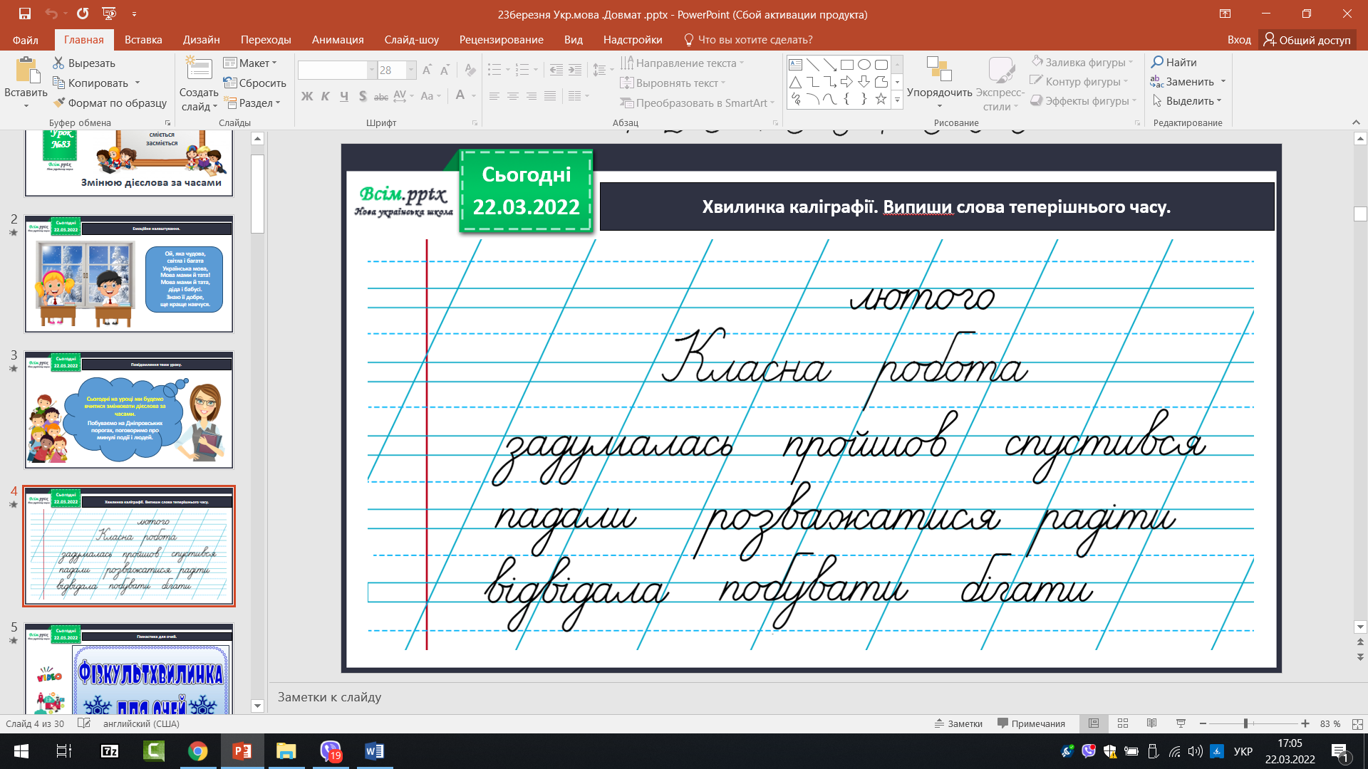

Гімнастика для очей.

<https://www.youtube.com/watch?v=8G87kg9s1HM&ab_channel=CreativeTeacher>

**ІІ. Основна частина.**

Вправа 1. Прочитай повідомлення Ґаджика. Випиши в колонку виділені дієслова. Визнач їх час.

**У давні часи річку Дніпро перети-нали 9 порогів. Це кам’яні скелі зав-вишки 7–9 метрів. На островах за порогами селилися козаки. Дніпрові пороги робили козаків недосяжними для ворогів. Бо ніхто не перепливав через такі перешкоди.**

Вправа 1. Розглянь картину українського художника Сергія Світославського.

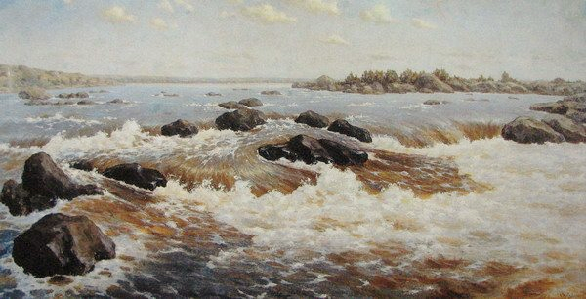

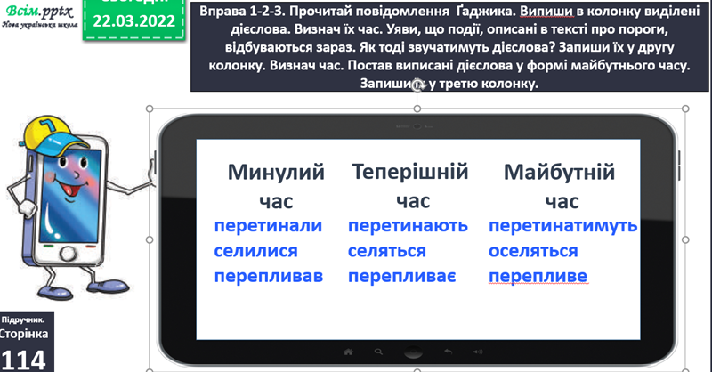

Вправа 4-5. Щебетунчик дізнався цікаве про козаків. Прочитай і ти. Випиши з тексту три дієслова, зміни їх за часами

**За поведінкою птахів та інших тварин козаки дізнавалися про наближення ворога. Тоді козак поспішав до річки чи озера. Вирізав довгу очеретину, брав її до рота і з головою занурювався під воду. Краєчок очеретини над водою був непомітний. Козак таким чином дихав, а вороги не розуміли, куди він подівся.**

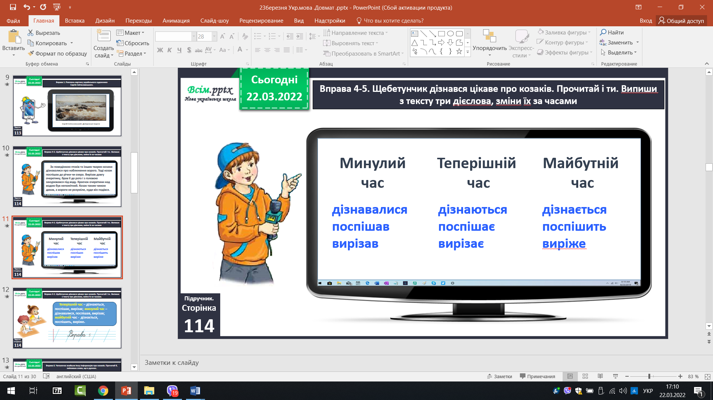

Вправа 6. Читалочка знайшла іншу інформацію про козаків. Прочитай її, змінивши слова, що в дужках.

**Очевидці (розповідати), що козаки були відважними, чесними, справед-ливими. Усі рішення (ухвалювати) спільно. (Голосувати) шапками. Якщо вгору (злітати) більшість шапок, значить питання було вирішене.**

**Очевидці розповідали, що козаки були відважними, чесними, справед-ливими. Усі рішення ухвалювали спільно. Голосували шапками. Якщо вгору злітало більшість шапок, значить питання було вирішене.**

Фізкультхвилинка.

<https://www.youtube.com/watch?v=3rnbMxCaSDI>

Вправа 8. Прочитай розповідь давнього мандрівника про козаків. Спиши текст. Зміни час дієслів так, щоб це була розповідь про минулі часи.

**Козаки тримали себе в бездоганній фізичній формі. Щодня по 6–8 годин тренувалися: їздили на конях, стріляли із пістолів, фехтували шаблями, плавали. Молодь вивчала козацькі правила, влаш-товувала змагання з риболовлі, пірнала на глибину.**

Вправа 9. Родзинка запропонувала конкурс на найкращу розповідь про козаків. Візьми участь у цьому конкурсі. Усно склади текст (3–4 речення).

**Українські козаки – славетні лицарі, мужні воїни. Вони залишили вагомий слід в нашій історії, з ними пов’язано і багато цікавих легенд, переказів. Також козаки славилися своїми шароварами, вмінням вправно їздити на конях та співати козацьких пісень.**

**Окрім зброї, сили і вміння гарно битися, козаки мали ще одну значну перевагу – кмітливість та хитрість. Практично завжди їм вдавалось непомітно підкрастися до ворога та застати його зненацька. Звичайно, це додавало шансів здобути перемогу.**

**ІІІ. Заключна частина.**

1. **Підсумок.**
2. **Рефлексія.**

Рефлексія «Загадкові листи».

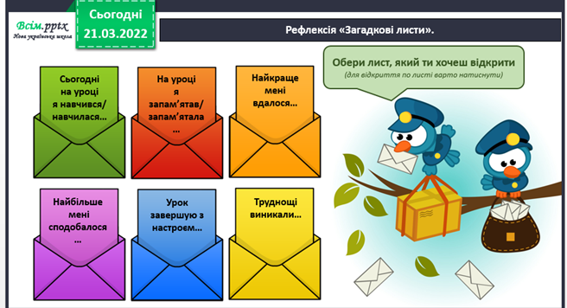

1. **Домашнє завдання.**

Пояснення домашнього завдання.

**Підручник с.115,**

**Вправа 10.**

**Прочитай і спиши текст. Доповни його реченням про своє ставлення до козаків. Виділене слово випиши і зміни за часами.**